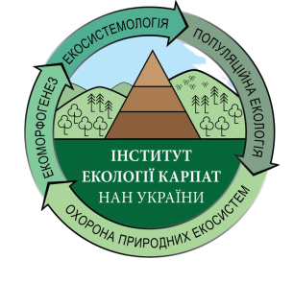

Research seminar on the INTENSE summer school in Yaremche, Ukraine (2021)

At the Institute of the Ecology of the Carpathians, the National Academy of Science of Ukraine

October 6, 2021

Програма
1.Наукова доповідь пров. Інженера відділу екосистемеології Пижика Ігоря "Запаси органічного Карбону та його втрати внаслідок лісокористування у лісових екосистемах Стрийсько-Сянської Верховини (Українські Карпати)"
2. Інформація про літню школу за міжнародними проектами ЕРАЗМУС+ «INTENSE: Комплексна докторська програма з екологічної політики, менеджменту природокористування та техноекології» та Вишеградського Фонду «Зелено-Голуба інфраструктура у містах країн колишнього СРСР – вивчаючи спадщину та досвід країн Вишеградської четвірки»

Опис події

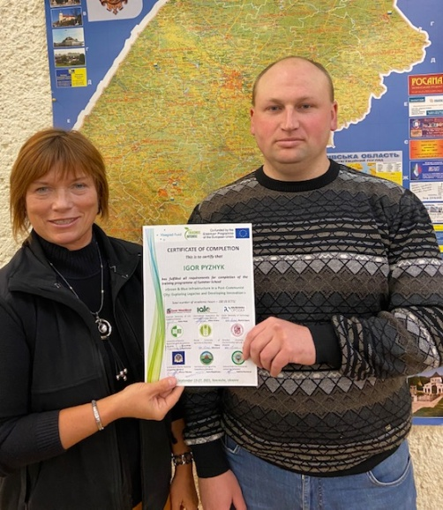
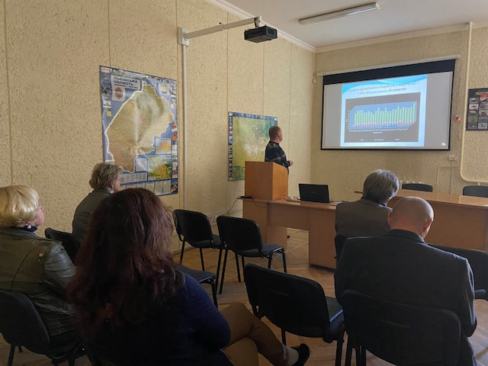

06.10.2021 р. на Вченій раді Інституту екології Карпат НАН України к.б.н. Шпаківською І.М. було зроблено інформацію про літню школу за міжнародними проектами ЕРАЗМУС+ «INTENSE: Комплексна докторська програма з екологічної політики, менеджменту природокористування та техноекології» та Вишеградського Фонду «Зелено-Голуба інфраструктура у містах країн колишнього СРСР – вивчаючи спадщину та досвід країн Вишеградської четвірки» в якій брали участь співробітники та аспіранти Інституту (Шпаківська І.М., Марискевич О.Г., Пижик І.С., Леневич О.І., Юсковець М.)
Також було вручено сертифікат про участь у літній школі її активному учаснику Пижику Ігору, який перед тим виголосив наукову доповідь "Запаси органічного Карбону та його втрати внаслідок лісокористування у лісових екосистемах Стрийсько-Сянської Верховини (Українські Карпати)", один дисертаційної роботи, яка готується до захисту на здобуття наукового ступеня кандидата біологічних наук за спеціальністю 101 Екологія.

Cписок відвідувачів
На засідання були присутні члени Вченої ради Інституту:
голова Вченої ради ради
- д.б.н. Даниклик І.М.
секретар Вченої ради
- к.б.н. Бешлей С.
члени Вченої ради:
- к.б.н. Лобачевська О.В.
- Кияк Н.Я.
- к.б.н. Кагало О.О.
- Марискевич О.Г.
- к.б.н. Башта А.-Т.В.
- к.б.н. Микітчак Т.В.
- к.б.н. Сичак Н.М.
- к.б.н. Андрєєва О.О.
- співробітники інституту.

